Parrocchia della

CATTEDRALE di PESCIA

21 aprile 2024

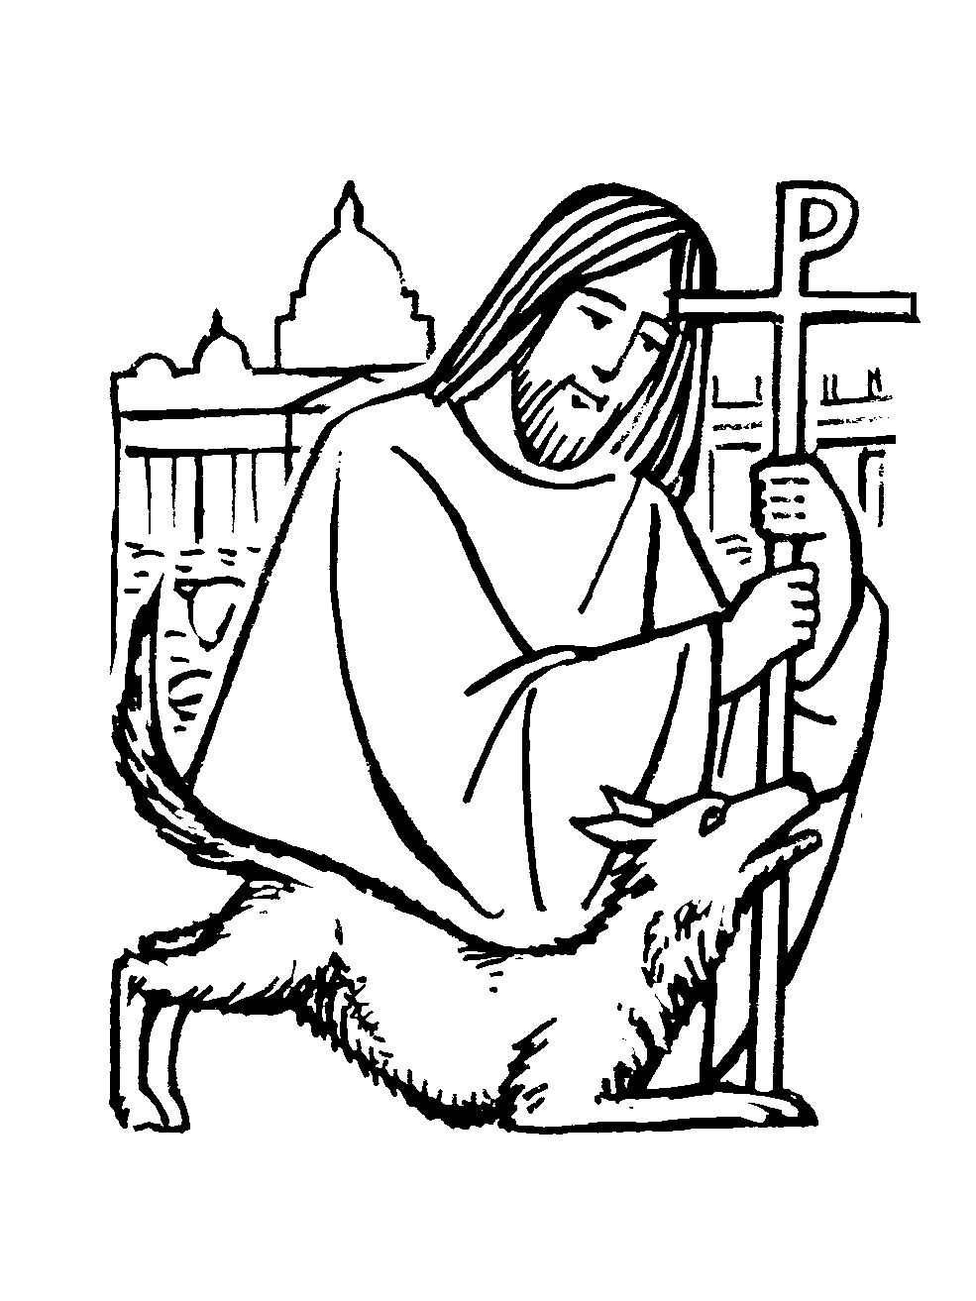
IV DOMENICA
DI PASQUA
Giornata di preghiera
per le Vocazioni

RITI DI INTRODUZIONE

CHIESA DEL RISORTO
1 Chiesa che nasci dalla Croce, dal fianco aperto del Signore, dal nuovo Adamo sei plasmata, sposa di grazia nella santità. Chiesa che vivi della Pasqua sei dallo Spirito redenta, vivificata dall’amore, resa feconda nella carità.
Rit. Dal Crocifisso Risorto nasce la speranza, dalle sue piaghe la salvezza; nella sua luce noi cammineremo, Chiesa redenta dal suo amore.
Nel nome del Padre e del Figlio e dello Spirito Santo. Amen.
La grazia del Signore nostro Gesù Cristo, l’amore di Dio Padre e la comunione dello Spirito Santo siano con tutti voi.
E con il tuo spirito.

Nel Vangelo Gesù si presenta a noi come il Buon Pastore che dona la vita, da qui la Giornata Mondiale per le vocazioni. Tutti siamo chiamati a realizzare una missione nella Chiesa. Interroghiamoci quale deve essere il nostro impegno e chiediamo perdono per le nostre negligenze.

ATTO PENITENZIALE
Confesso a Dio onnipotente e a voi, fratelli e sorelle, che ho molto peccato in pensieri, parole, opere e omissioni, per mia colpa, mia colpa, mia grandissima colpa. E supplico la beata sempre vergine Maria, gli angeli, i santi e voi, fratelli e sorelle, di pregare per me il Signore Dio nostro.
Dio onnipotente abbia misericordia di noi, perdoni i nostri peccati e ci conduca alla vita eterna. Amen.
Kyrie, eleison. Kyrie, eleison.
Christe, eleison. Christe, eleison.
Kyrie, eleison. Kyrie, eleison.
Gloria, Gloria in cielo a Dio e pace in terra agli uomini amati dal Signore. Ti lodiamo, ti benediciamo, rendiamo grazie per la tua infinita bontà. Signore Dio, Re del cielo, Dio Padre Onnipotente. Signore Dio, Agnello di Dio, abbi pietà, pietà di noi, pietà di noi. Gloria, Gloria in cielo a Dio e pace in terra agli uomini di buona volontà. Ti adoriamo, ti glorifichiamo, rendiamo grazie per la tua infinita bontà. Tu che togli i peccati del mondo, accogli la nostra supplica. Tu che siedi alla destra del Padre, abbi pietà, pietà di noi, pietà di noi. Perché solo tu il Santo, solo il Signore, solo tu l’Altissimo Gesù; con lo Spirito Santo, nella gloria di Dio Padre Onnipotente. Amen.

COLLETTA
Dio, nostro Padre, che in Cristo buon pastore ti prendi cura delle nostre infermità, donaci di ascoltare oggi la sua voce, perché, riuniti in un solo gregge, gustiamo la gioia di essere tuoi figli. Per il nostro Signore Gesù Cristo, tuo Figlio, che è Dio, e vive e regna con te, nell’unità dello Spirito Santo, per tutti i secoli dei secoli. Amen.

LITURGIA DELLA PAROLA
Prima Lettura
Dagli Atti degli Apostoli
In quei giorni, Pietro, colmato di Spirito Santo, disse loro:
«Capi del popolo e anziani, visto che oggi veniamo interrogati sul beneficio recato a un uomo infermo, e cioè per mezzo di chi egli sia stato salvato, sia noto a tutti voi e a tutto il popolo d’Israele: nel nome di Gesù Cristo il Nazareno, che voi avete crocifisso e che Dio ha risuscitato dai morti, costui vi sta innanzi risanato.
Questo Gesù è la pietra, che è stata scartata da voi, costruttori, e che è diventata la pietra d’angolo.
In nessun altro c’è salvezza; non vi è infatti, sotto il cielo, altro nome dato agli uomini, nel quale è stabilito che noi siamo salvati».
Parola di Dio. Rendiamo grazie a Dio.

Salmo Responsoriale
R. Alleluia, alleluia, alleluia.
Rendete grazie al Signore perché è buono, perché il suo amore è per sempre. È meglio rifugiarsi nel Signore che confidare nell’uomo. È meglio rifugiarsi nel Signore che confidare nei potenti. R/.
Ti rendo grazie, perché mi hai risposto, perché sei stato la mia salvezza. La pietra scartata dai costruttori è divenuta la pietra d’angolo. Questo è stato fatto dal Signore: una meraviglia ai nostri occhi. R/.
Benedetto colui che viene nel nome del Signore. Vi benediciamo dalla casa del Signore. Sei tu il mio Dio e ti rendo grazie, sei il mio Dio e ti esalto. Rendete grazie al Signore, perché è buono, perché il suo amore è per sempre. R/.

Seconda Lettura
Dalla prima lettera di san Giovanni apostolo
Carissimi, vedete quale grande amore ci ha dato il Padre per essere chiamati figli di Dio, e lo siamo realmente! Per questo il mondo non ci conosce: perché non ha conosciuto lui.
Carissimi, noi fin d’ora siamo figli di Dio, ma ciò che saremo non è stato ancora rivelato. Sappiamo però che quando egli si sarà manifestato, noi saremo simili a lui, perché lo vedremo così come egli è.
Parola di Dio. Rendiamo grazie a Dio.

Canto al Vangelo
Io sono il buon pastore, dice il Signore, conosco le mie pecore e le mie pecore conoscono me.

Vangelo
Dal vangelo secondo Giovanni
In quel tempo, Gesù disse: «Io sono il buon pastore. Il buon pastore dà la propria vita per le pecore. Il mercenario – che non è pastore e al quale le pecore non appartengono – vede venire il lupo, abbandona le pecore e fugge, e il lupo le rapisce e le disperde; perché è un mercenario e non gli importa delle pecore.
Io sono il buon pastore, conosco le mie pecore e le mie pecore conoscono me, così come il Padre conosce me e io conosco il Padre, e do la mia vita per le pecore. E ho altre pecore che non provengono da questo recinto: anche quelle io devo guidare. Ascolteranno la mia voce e diventeranno un solo gregge, un solo pastore.
Per questo il Padre mi ama: perché io do la mia vita, per poi riprenderla di nuovo. Nessuno me la toglie: io la do da me stesso. Ho il potere di darla e il potere di riprenderla di nuovo. Questo è il comando che ho ricevuto dal Padre mio».
Parola del Signore. Lode a te, o Cristo.

Io credo in Dio, Padre onnipotente, creatore del cielo e della terra; e in Gesù Cristo, suo unico Figlio, nostro Signore, il quale fu concepito di Spirito Santo, nacque da Maria Vergine, patì sotto Ponzio Pilato, fu crocifisso, morì e fu sepolto; discese agli inferi; il terzo giorno risuscitò da morte; salì al cielo, siede alla destra di Dio Padre onnipotente; di là verrà a giudicare i vivi e i morti. Credo nello Spirito Santo, la santa Chiesa cattolica, la comunione dei santi, la remissione dei peccati, la risurrezione della carne, la vita eterna. Amen.

PREGHIERA DEI FEDELI
Fratelli e sorelle, siamo consapevoli che tutta la vita cristiana è un pellegrinaggio verso la casa del Padre. Innalziamo a Dio la nostra preghiera per essere degni di questa chiamata.
Preghiamo insieme dicendo:
Buon pastore, ascoltaci.
Dona, Signore, alla Chiesa la tua luce perché annunzi la salvezza, con la parola e i sacramenti.
Sostieni, Signore, i seminaristi della nostra Diocesi e tutti i religiosi, perché ogni persona possa corrispondere con amore alla tua chiamata.
Suscita nei giovani una donazione totale e possano rispondere alla vocazione che tu proponi loro.
Fa’, o Signore, che noi qui presenti attingiamo dalla parola e dall’Eucaristia la forza per corrispondere alla vocazione di cristiani.
O Dio, che nel tuo Figlio ci apri la porta della comunione con te, rendi attento il nostro cuore alla sua chiamata, perché sentendo la sua voce possiamo giungere nel tuo regno. Per Cristo nostro Signore.
Amen.

LITURGIA EUCARISTICA
LE TUE MANI
1 Le tue mani son piene di fiori: dove li portavi, fratello mio? Li portavo alla tomba di Cristo, ma l'ho trovata vuota, fratello mio!
Rit. Alleluia, alleluia, alleluia, alleluia.
2 I tuoi occhi riflettono gioia: dimmi cos'hai visto, fratello mio? Ho veduto morire la morte, ecco cosa ho visto, fratello mio!
3 Stai cantando un'allegra canzone: dimmi perché canti, fratello mio? Perché so che la vita non muore, ecco perché canto, fratello mio!

Pregate, fratelli e sorelle, perché questa nostra famiglia, radunata dallo Spirito Santo nel nome di Cristo, possa offrire il sacrificio gradito a Dio Padre onnipotente.
Il Signore riceva dalle tue mani questo sacrificio a lode e gloria del suo nome, per il bene nostro e di tutta la sua santa Chiesa.

SULLE OFFERTE (in piedi)
O Dio, che in questi santi misteri compi l’opera della nostra redenzione, fa’ che questa celebrazione pasquale sia per noi fonte di perenne letizia. Per Cristo nostro Signore. Amen.

PREGHIERA EUCARISTICA
Il Signore sia con voi.
E con il tuo spirito.
In alto i nostri cuori.
Sono rivolti al Signore.
Rendiamo grazie al Signore nostro Dio.
È cosa buona e giusta.
³ È veramente cosa buona e giusta, nostro dovere e fonte di salvezza, proclamare sempre la tua gloria, o Signore, e soprattutto esaltarti in questo tempo nel quale Cristo, nostra Pasqua, si è immolato. Egli continua a offrirsi per noi e intercede come nostro avvocato; immolato sulla croce, più non muore, e con i segni della passione vive immortale. Per questo mistero, nella pienezza della gioia pasquale, l’umanità esulta su tutta la terra e le schiere degli angeli e dei santi cantano senza fine l’inno della tua gloria:
Santo, Santo, Santo il Signore Dio dell'universo. I cieli e la terra sono pieni della tua gloria. Osanna nell'alto dei cieli. Benedetto colui che viene nel nome del Signore. Osanna nell'alto dei cieli.

Mistero della fede.
Tu ci hai redenti con la tua croce
e la tua risurrezione:
salvaci, o Salvatore del mondo.

RITI DI COMUNIONE
Padre nostro, che sei nei cieli, sia santificato il tuo nome,venga il tuo regno, sia fatta la tua volontà, come in cielo così in terra.Dacci oggi il nostro pane quotidiano, e rimetti a noi i nostri debiticome anche noi li rimettiamo ai nostri debitori,e non abbandonarci alla tentazione, ma liberaci dal male.

Ecco l'Agnello di Dio, ecco colui che toglie i peccati del mondo. Beati gli invitati alla cena dell’Agnello.
O Signore, non son degno di partecipare alla tua mensa: ma di’ soltanto una parola e io sarò salvato.

IL SIGNORE È IL MIO PASTORE
1 Il Signore è il mio pastore, nulla manca ad ogni attesa, in verdissimi prati mi pasce, mi disseta a placide acque.
2 È il ristoro dell'anima mia, in sentieri diritti mi guida, per amore del santo suo nome dietro a lui mi sento sicuro.
3 Pur se andassi per valle oscura non avrò a temere alcun male perché sempre mi sei vicino, mi sostieni col tuo vincastro.
4 Quale mensa per me tu prepari sotto gli occhi dei miei nemici! E di olio mi ungi il capo: il mio calice è colmo di ebbrezza.
5 Bontà e grazia mi sono compagne, quanto dura il mio cammino; io starò nella casa di Dio lungo tutto il migrare dei giorni.

DOPO LA COMUNIONE
O Dio, pastore buono, custodisci nella tua misericordia il gregge che hai redento con il sangue prezioso del tuo Figlio e conducilo ai pascoli della vita eterna. Per Cristo nostro Signore. Amen.

RITI DI CONCLUSIONE
Il Signore sia con voi.
E con il tuo spirito.
Vi benedica Dio onnipotente Padre e Figlio e Spirito Santo. Amen.
… : andate in pace.
Rendiamo grazie a Dio.

È RISORTO CRISTO
È risorto Cristo, alleluia! Uno Spirito nuovo effonderà e il mondo intero rinnoverà. (bis)

